LGV Sud Europe Atlantique (SEA)
Pont supérieur droit

Quel est le coût de revient d’un ouvrage d’art ?
Maquettes Coûts

Coût salariés TERRASSEMENT (interne) - par jour

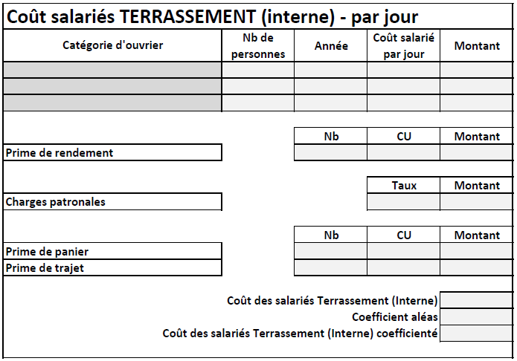

Coût salariés FINITION (interne) - par jour

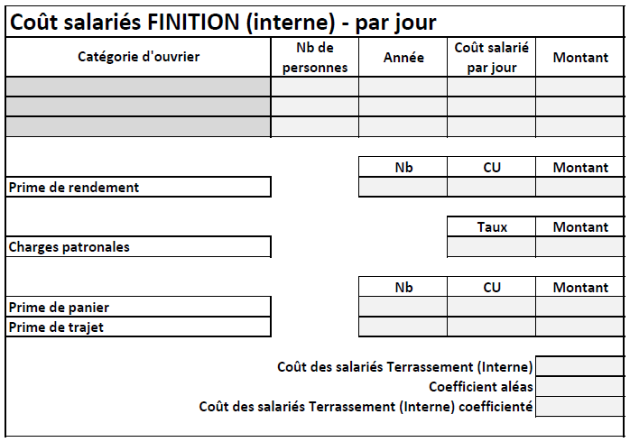

Coût de l'ouvrage d'art - PONT

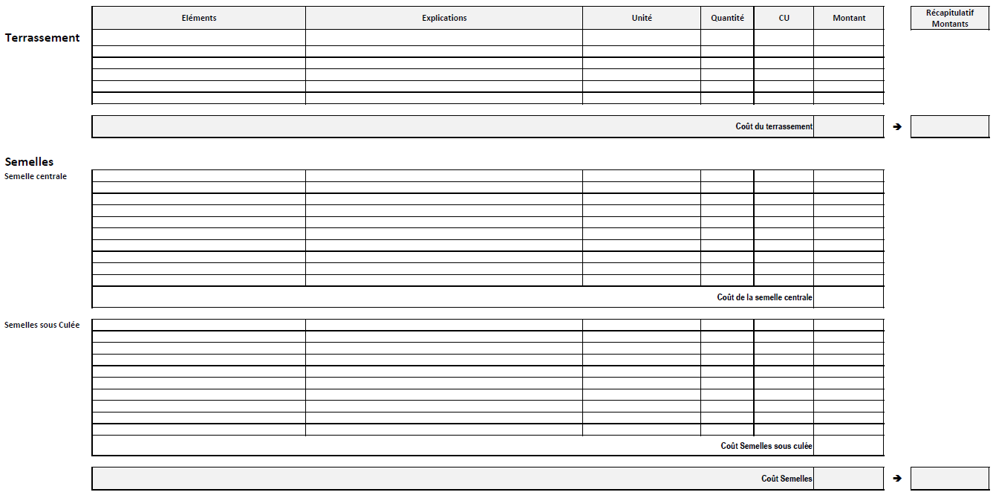

Coût de l'ouvrage d'art – PONT (suite)

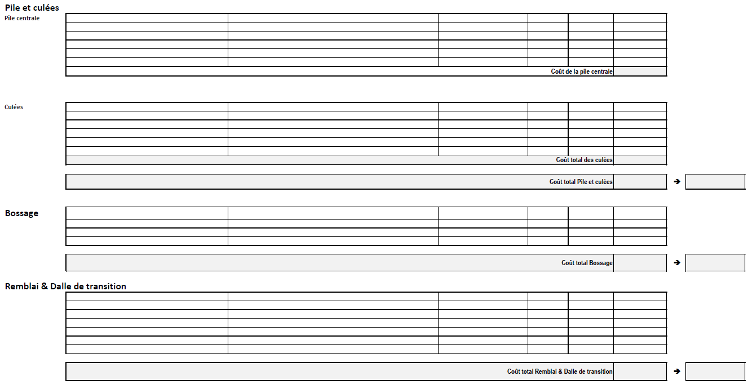

Coût de l'ouvrage d'art – PONT (suite)

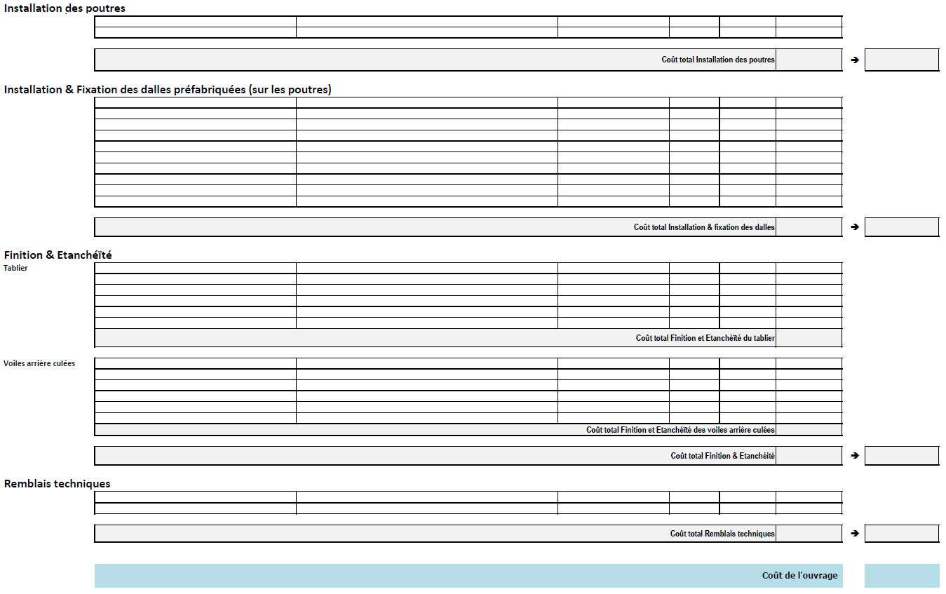

Coût de l'ouvrage d'art – PONT (suite et fin)

